TÀI LIỆU PHÂN TÍCH YÊU CẦU CHI TIẾT
PHẦN MỀM

Mã hiệu dự án:
Mã hiệu tài liệu:
Phiên bản: 0.01

DỰ ÁN:
Hợp đồng số:
Gói thầu:

LỊCH SỬ THAY ĐỔI
Ngày | Phiên bản | Người thực hiện | Mục, bảng sơ đồ được thay đổi | Lý do | Mô tả
01/04/2024 | 0.01
MỤC LỤC
1. TÓM TẮT 4
1.1. Mục đích tài liệu 4
1.2. Tài liệu tham khảo 4
1.3. Thuật ngữ và từ viết tắt 4
1.4. Các ký hiệu sử dụng trong tài liệu 5
2. MÔ HÌNH KIẾN TRÚC TỔNG THỂ PHẦN MỀM 6
2.1. Mô hình kiến trúc tổng thể phần mềm 6
2.2. Mô tả tổng quan phần mềm 6
3. MÔ HÌNH QUY TRÌNH NGHIỆP VỤ 7
3.1. Quản lý việc, vụ việc TGPL 7
3.1.1. Quản lý việc TGPL 7
3.1.2. Tiếp nhận yêu cầu 8
4. ĐẶC TẢ CHI TIẾT YÊU CẦU CHỨC NĂNG 9
4.1. Quản lý việc, vụ việc TGPL 9
4.1.1. Quản lý việc TGPL 9
5. PHỤ LỤC 12
5.1. Danh mục 12
5.1.1. Danh mục 12
5.2. Bảng map chức năng với usecase 12

TÓM TẮT

Mục đích tài liệu
- Đặc tả mô hình quy trình nghiệp vụ cho các phân hệ thuộc phần mềm
- Tài liệu này làm căn cứ để xây dựng tài liệu thiết kế chi tiết, tài liệu thiết kế kỹ thuật, tài liệu hướng dẫn sử dụng; tài liệu kịch bản kiểm thử (UAT).
- Tài liệu này cũng là căn cứ để nghiệm thu hệ thống ứng dụng.

Tài liệu tham khảo

Thuật ngữ và từ viết tắt
Thuật ngữ | Mô tả
BTP | Bộ Tư pháp
- Định nghĩa các thuật ngữ

Các ký hiệu sử dụng trong tài liệu

- Định nghĩa các thuật ngữ

MÔ HÌNH KIẾN TRÚC TỔNG THỂ PHẦN MỀM

Mô hình kiến trúc tổng thể phần mềm

Mô tả tổng quan phần mềm

MÔ HÌNH QUY TRÌNH NGHIỆP VỤ

Quản lý hồ sơ đăng ký biện pháp bảo đảm

PM01.QLV. Quản lý hồ sơ đăng ký biện pháp bảo đảm trực tuyến

Sơ đồ quy trình
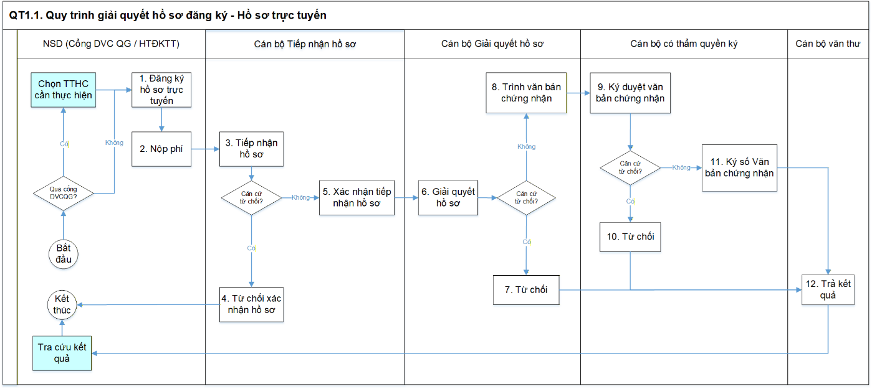

Mô tả quy trình
Bước thực hiện | Người thực hiện | Mô tả
 | Người sử dụng | Đăng ký hồ sơ trực tuyến  Người sử dụng xác định việc đăng ký hồ sơ trực tuyến nếu qua Cổng DVCQG thì thực hiện truy cập và chọn thủ tục hành chính cần thực hiện trên Cổng DVCQG, hệ thống sẽ tự động chuyển đến chức năng Đăng ký hồ sơ trực tuyến.  Trường hợp thực hiện không qua cổng DVCQG thì truy cập vào phân hệ Đăng ký biện pháp bảo đảm của HTTT về Đăng ký BPBĐ & BTNN để đăng ký hồ sơ trực tuyến.  Người sử dụng nhập các thông tin theo quy định về việc nộp trực tuyến hồ sơ đăng ký biện pháp bảo đảm, khi các thông tin hợp lệ, hệ thống cho phép thực hiện nộp phí.
 | Người sử dụng | Nộp phí  Người sử dụng thực hiện nộp phí theo bảng phí đã được công bố bằng các hình thức như chuyển khoản, chuyển qua mã QR,…. Hệ thống ghi nhận thông tin nộp phí và chuyển hồ sơ tới cán bộ tiếp nhận.
 | Cán bộ tiếp nhận hồ sơ | Tiếp nhận hồ sơ  Cán bộ tiếp nhận hồ sơ thực hiện kiểm tra thông tin hồ sơ nhận được qua hình thức trực tuyến.  Nếu hồ sơ có căn cứ từ chối, thực hiện bước 4.  Nếu hồ sơ không có căn cứ từ chối, thực hiện việc xác nhận tiếp nhận hồ sơ. Hệ thống ghi nhận thông tin vào Sổ tiếp nhận hồ sơ.
 | Cán bộ tiếp nhận hồ sơ | Từ chối xác nhận hồ sơ  Trường hợp có căn cứ từ chối, cán bộ tiếp nhận hồ sơ thực hiện thao tác “Từ chối”, hệ thống gửi thông tin tới người yêu cầu đăng ký thông tin.
 | Cán bộ tiếp nhận hồ sơ | Xác nhận tiếp nhận hồ sơ  Trường hợp không có căn cứ từ chối, cán bộ tiếp nhận thực hiện thao tác “Xác nhận” để tiếp nhận hồ sơ, hệ thống ghi nhận vào Sổ tiếp nhận hồ sơ và chuyển thông tin tới người giải quyết hồ sơ để thực hiện bước tiếp theo.
 | Cán bộ giải quyết hồ sơ | Giải quyết hồ sơ  Cán bộ giải quyết hồ sơ thực hiện kiểm tra thông tin hồ sơ.  Nếu hồ sơ có căn cứ từ chối, thực hiện bước 7.  Nếu hồ sơ không có căn cứ từ chối, thực hiện trình văn bản chứng nhận đăng ký tới cán bộ có thẩm quyền ký.
 | Cán bộ giải quyết hồ sơ | Từ chối giải quyết hồ sơ  Trường hợp phát hiện có căn cứ từ chối, cán bộ giải quyết hồ sơ thực hiện thao tác “Từ chối”, hệ thống thực hiện gửi thông tin tới cán bộ văn thư để thực hiện trả kết quả từ chối cho người yêu cầu đăng ký thông tin.
 | Cán bộ giải quyết hồ sơ | Trình văn bản chứng nhận  Trường hợp không có căn cứ từ chối, cán bộ giải quyết hồ sơ thực hiện lập văn bản chứng nhận đăng ký và trình người có thẩm quyền ký xem xét.
 | Cán bộ có thẩm quyền ký | Ký duyệt văn bản chứng nhận  Cán bộ có thẩm quyền kiểm tra thông tin hồ sơ và văn bản chứng nhận.  Nếu phát hiện có căn cứ từ chối, thực hiện bước 10.  Nếu không có căn cứ từ chối, thực hiện ký số văn bản chứng nhận.
 | Cán bộ có thẩm quyền ký | Từ chối duyệt văn bản chứng nhận  Cán bộ có thẩm quyền nếu phát hiện có căn cứ từ chối theo quy định, thực hiện thao tác “Từ chối” duyệt văn bản chứng nhận. hệ thống thực hiện gửi thông tin tới cán bộ văn thư để thực hiện trả kết quả từ chối cho người yêu cầu đăng ký thông tin.
 | Cán bộ có thẩm quyền ký | Ký số văn bản chứng nhận  Trường hợp cán bộ có thẩm quyền ký thực hiện kiểm tra và hồ sơ không có căn cứ từ chối, thực hiện ký số văn bản chứng nhận đăng ký. Hệ thống gửi thông tin tới cán bộ văn thư để thực hiện trả kết quả văn bản chứng nhận đã được ký số tới người yêu cầu đăng ký.
 | Cán bộ văn thư | Trả kết quả  Cán bộ văn thư thực hiện việc trả kết quả cho người yêu cầu đăng ký trong các trường hợp:  - Kết quả Từ chối đối với hồ sơ đã được tiếp nhận nhưng phát hiện có căn cứ từ chối.  - Kết quả cấp Văn bản chứng nhận đăng ký có ký số của người có thẩm quyền.  Đối với trường hợp người sử dụng thực hiện thông qua cổng DVCQG, có thể tra cứu kết quả trên cổng DVCQG.

ĐẶC TẢ CHI TIẾT YÊU CẦU CHỨC NĂNG

PM01.QLV_Quản lý việc TGPL

PM01.QLV.TM. Thêm mới việc TGPL

Mục đích
Cho phép NSD là cán bộ …
- Phân quyền
Hệ thống thực hiện phân quyền chức năng Thêm mới việc theo nguyên tắc sau:
- NSD là.
- Điều kiện thực hiện
- Đã thiết lập danh mục ...

PM01.QLV.TM.MH01 – Thêm mới việc

Màn hình
- Màn hình
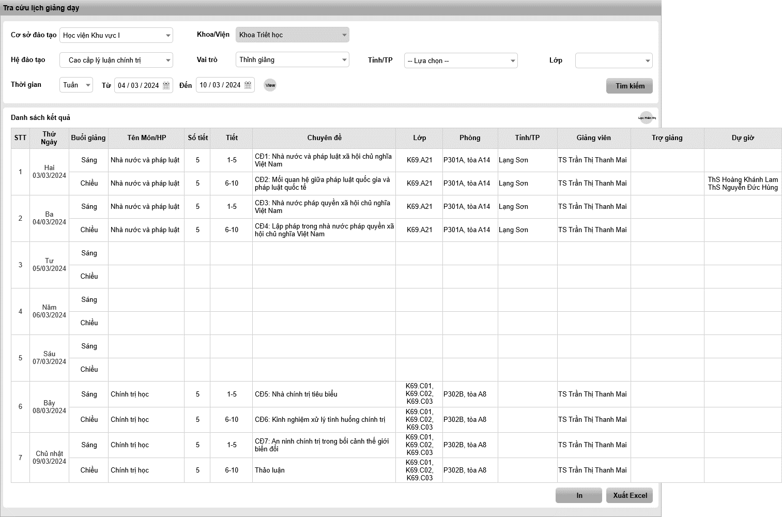

Mô tả thông tin trên màn hình
Trường thông tin | Kiểu dữ liệu | Bắt buộc | Mặc định | Mô tả
Điều kiện tìm kiếm
Cơ sở đào tạo | Ký tự (200) | Có | Theo tài khoản đăng nhập | Hiển thị danh sách cơ sở đào tạo được gắn với tài khoản đăng nhập  Trường hợp 1 tài khoản gắn với nhiều cơ sở đào tạo thì cho phép lựa chọn 1 giá trị trong danh sách

Chức năng trên màn hình
STT | Tên chức năng | Định dạng | Mô tả
 | Tìm kiếm | Nút | - NSD nhập thông tin tìm kiếm và bấm nút “Tìm kiếm” hoặc click enter, hệ thống thực hiện tìm kiếm theo:  + Tài khoản đăng nhập  + Điều kiện tìm kiếm đã nhập  - Xảy ra các trường hợp:  + Trường hợp 1: Không có kết quả, Các trường dữ liệu để trống  + Trường hợp 2: Có kết quả, hệ thống hiển thị danh sách kết quả tìm kiếm

PHỤ LỤC

Danh mục

Danh mục
STT | Mã | Tên | Tên tiếng Anh
1
2
3
4

BẢNG MAP CHỨC NĂNG VỚI USECASE
STT | Mã chức năng | Tên chức năng | Mã UC | Mô tả UC
DTx.1
 | DTx.1 | Tra cứu lịch giảng

